**Chap1: 传感器与检测技术**

位置：前端技术、源头技术，作用：获取数据与信息的手段；

血压测量原理

传感原理的选择：小型化、高精度、低功耗、耐干扰、低成本，才有应用上的优势；将复杂检测问题通过结构设计使后续处理更简单、快速

**Chap2：误差传递与测量不确定度**

，，，

若真值，平均值，测量值

随机误差：，

误差传递法则：，且

测量平均值正态分布：，实验标准偏差，测量平均值的实验标准偏差

测量不确定度

多传感器数据融合：

**Chap3：位移测量**

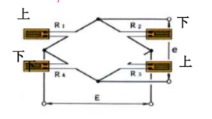金属应变片

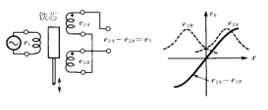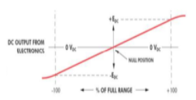电磁传感器

偏位式零位式

例

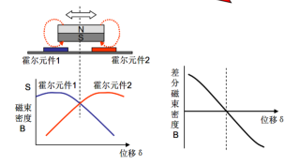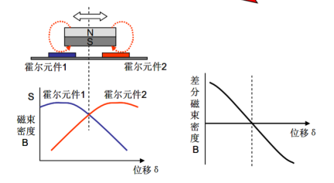霍尔传感器；开环：精度低，带宽窄闭环：精度高，带宽宽；差动

涡流式位移传感器

**Chap4：加速度测量**

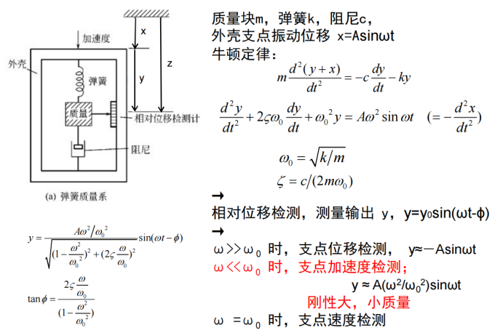 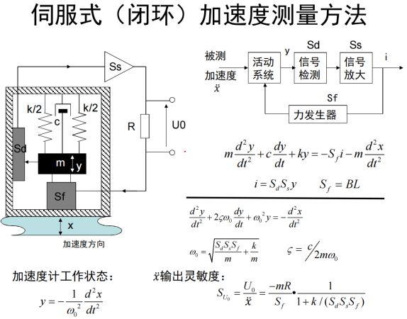

左图：用质量块的相对位移代表加速度，

灵敏度，与有关

右图：平衡式闭环式，灵敏度与K无关

：

**激励和检测线圈的粘度测量应用**：振动式粘度测量传感器，对不同样品保持震动强度不变，用所需的驱动力代表粘阻力。[平衡式测量]

**Chap5：距离测量**

**反射式光纤位移传感器**：发射光纤发出的反射光被接受光纤接受情况。(光强，时无反射光入射)。受环境光影响，镜面放射影响。

距离输出电压先，在两个线性区测[上升速度R(均匀)快于CTI(大圈套小圈)快于H(上下分)] ↑注：光电测距不受环境光照影响

**光栅标尺位移传感器**：栅距P一定，测透射光强，(匀速)输出平滑三角波，上下栅格相位差1/4栅距，AB相分别计数

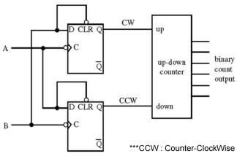正交译码电路

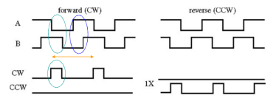

左图主尺右移:A↓写B,B↓清零

右图主尺左移:B↓写A,A↓清零

A相和B相传感器窗口相距（1/4）个栅距，输出信号相差（）rad

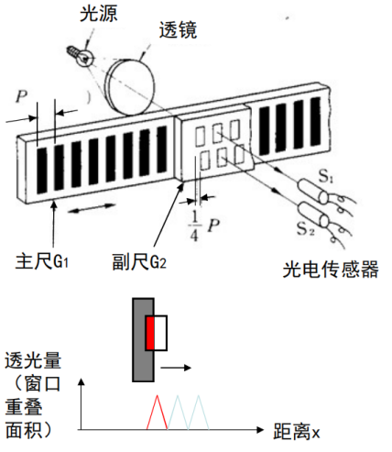

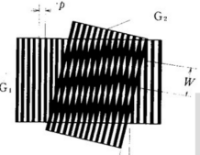

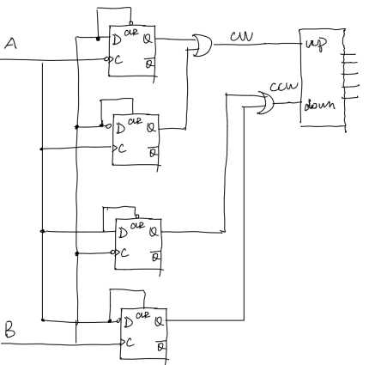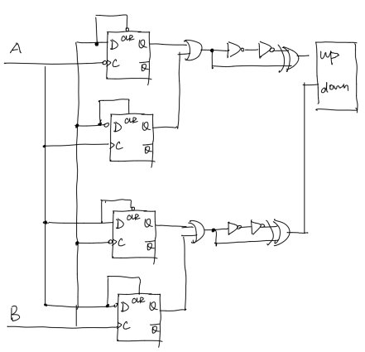

1/2测量分辨率 1/4测量分辨率

**莫尔条纹标尺**：放大了光栅间距，分辨率高；AB相鉴向: 传感器放纵向间隔，差

下面的是主尺，副尺向右倾斜时，主尺右移黑色条纹上移；主尺左条纹下。 光栅编码尺

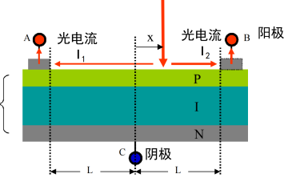**磁标尺位移传感器**：磁极距离0.2mm;总长3m;标准测量不确定度0.002mm。动态磁头:测相对移动；静态磁头:激励和感应,检测漏磁通通过铁心多少，输出绝对位置。

**激光扫描测长&CCD/CMOS图像传感器**测长

DM二维码定位

**PSD[PositionSensitiveDevice光敏二极管]**：(红外LED+PSD+2透镜+黑箱) 阳极上(P层)AB两电极,N层C，则：

PSD三角测距：已知焦距F/基线长D,输出漫反射光点位置。求。提高灵敏度:适当增大D。抗干扰光:发出光调制,输出处解调。

光电检测特点:发光器件和接收光器件共存;照明光和其他干扰光不可避免;调制解调的信号处理方法-传统方法是提高信噪比。

**Chap6：速度测量**

：套筒向上位移量对应转速，套筒上升方向是阀门关闭方向，调速

转速码盘

光纤陀螺：Sagnac效应，测反射光与透射光到达光电传感器的相位差以测角速度，

MEMS陀螺仪：若在旋转体系中做直线运动，；两个谐振单元反相位振动

基于脉冲飞跃时间：；声环法：的时间差

超声流速测量

激光测距测速仪：基础：每n秒测距，算平均速度；关键技术：50ps级的时间差测量技术

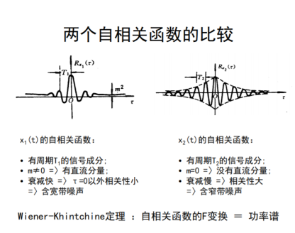相关法

多普勒效应测速：多普勒频移

**Chap7：多传感器阵列检测**：意义：多个时间序列，表达时空信息，信息量增加，

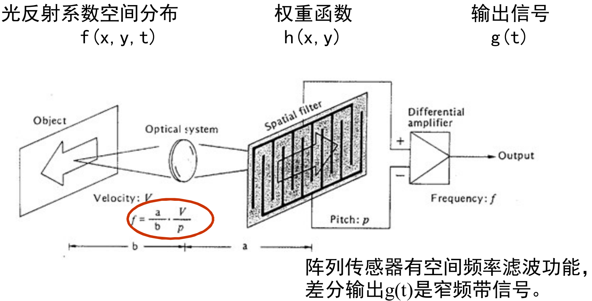光电阵列

多麦克风阵列：时延(对齐)，相延；声源定位，协方差矩阵求估计声源方位角度

超声阵列探头探伤：延时，叠加

全矩阵成像：全矩阵回波Hilbert先叠加后取模(包络提取，抑制缺陷周围幅度作用)

MEMS

神奇的往年题：

1. **“雷诺实验”是雷诺在（**曼彻斯特**）大学完成的**
2. **判断：用电磁式流量计测油的流量，仪表参数，测得每升50次脉冲，那么算得流量。（**错，因为油不是导体**）**
3. **LVDT全称：**Linear Variable Differential Transformer
4. 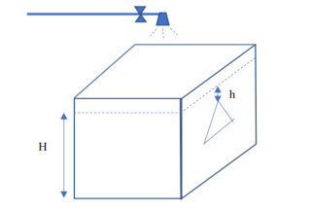**流量测量：正方形水池，旁边开个边长的正三角形的孔，水位没过三角形的顶点。打开三角形孔，水开始向外流，同时打开水龙头注水，直到液面不再变动，达到平衡，此时。求水龙头注水的流量。**

Bernoulli：对深度的点，有，所以

同时当时，有孔宽度

因为平衡，所以水龙头注水的流量即从孔流出的流量，有：

1. **同步积分在PSD中的作用：（**输出直流成分，其与发光信号同频同相成分的大小成比例**）（**微弱信号检测：调节角以得到最大输出，即对应信号幅值**）（**相位差测量：保持幅值不变计算可以得到**）**
2. 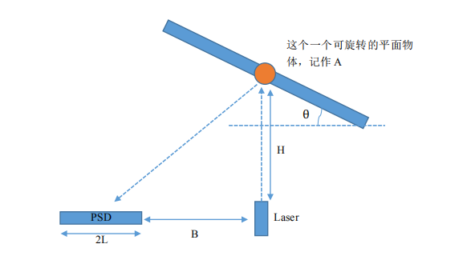**如下图，A是一个平面镜，激光打到A的旋转中心并反射，若PSD与激光垂直，激光到PSD距离为B，PSD宽度为2L，PSD所在平面到旋转中心距离为H，若可测范围最大，那么应取多少？**

当取min时，有，所以，所以

**若A不是平面镜，怎么改进测量装置？**

1. **第一次画出卡门涡街的是（**达芬奇**）**